- Общие сведения о программном обеспечении “LINE”

Введение
ПО “LINE” (далее по тексту - программа Line) представляет собой интерактивный интерфейс, предоставляющий пользователю удобные возможности по настройке режима измерения, заданию и корректировке параметров выбранного теста, по управлению процессом измерения. Измеряемая характеристика динамически отображается на экране прибора. По окончании процесса измерения автоматически производится расчёт задаваемого параметра и проверка его на допусковый контроль с индикацией «годности» в строке отчёта. Программа предоставляет возможность наложения графиков измеренной и эталонной характеристик и работы с двумя маркерами. Результаты измерения, соответствующие измеренной характеристике, можно просмотреть на экране прибора в виде таблицы. По требованию пользователя полученный отчет и результаты измерения могут быть сохранены в электронном виде в памяти прибора. Для удаленного доступа с целью хранения и/или дальнейшей обработки результатов измерения на внешнем ПК реализована возможность копирования накопленной информации на FTP-сервер или на USB-флеш.

  - Назначение
ПО “LINE” (далее по тексту - программа Line) предназначено для управления процессом измерения, отображения, сохранения, а также расчета и проверки на допусковый контроль параметров ПП.

  - Структура ПО
Структура ПО приведена на рисунке 1.1.
ПО реализовано на языке «Visual С++» с помощью компилятора Embedded Visual C++ 4.2, SDK 5.0.
Disk\Line.exe
Библиотека моделей измерения
(Disk\Mod\*.mod)
Паспортный файл и файл настроек
(Disk\Psw\
SMCE*.psw и
Line.psw)
Библиотека стандартных тестов

(Disk\Tst_
standart\*.tst)
Библиотека пользователь-ских тестов

(Disk\Tst_
user\*.tst)
Файлы
отчётов

(Disk\Txt\
*.txt)
Архив эталонных графиков

(Disk\Ref\
*.ref)
Таблицы
результа-тов изме-
рения
(Disk\Xls\
*.xls)
PCM-3375 (ОС Windows CE 5.0 Embedded)
ИППП-3/1
PIC18F4515 №1
PIC18F4515 №2

LPT COM2

Рисунок 1.1 – Структура программного обеспечения ИППП-3/1 [4]
ПО прибора состоит из управляющей программы, работающей под управлением Windows Embedded CE на базе встроенного PCM-33хх (верхний уровень ПО – MainProcess – программа Line) и программ для двух процессоров PIC18F4515 (нижний уровень ПО – Process1 (сбор данных) и Process2 (выполнение управляющих команд)) (см. рис. 1.2). Обмен информацией между верхним и нижним уровнями ПО осуществляется через последовательный порт COM2 (прием-передача управляющих кодов) и через параллельный порт LPT1 (прием массива результатов).
Все процессы выполняются параллельно. Механизм синхронизации событий между процессами реализован на программном и аппаратном уровне.

Верхний уровень ПО Нижний уровень ПО

PCM – 33xx
PIC18F4515
№2

PIC18F4515
№1

MainProcess
Process2
Process1
COM2
LPT1
Рисунок 1.2 – Обобщенная структура процессов ПО

В свою очередь, в пределах одного процесса распараллеливание потоков цепи операций "сбор данных – обработка – управление" реализовано следующим образом (см. рисунок 1.3):
MainThread – главная (основная) нить приложения – управляющая программа, которая обеспечивает синхронизацию всех дочерних потоков, управляет процессом измерения, осуществляет визуализацию результатов измерения и т. д.;
ThreadComIn – дочерний поток – прием сигналов нажатия физической кнопки, вращения рукоятки или внешнего запуска, ожидание сигналов от крышки, по превышению порога по току, смены положения переключателя и готовности;
ThreadComOut – дочерний поток – передача управляющих команд в режиме измерения, калибровки и контроля;
ThreadEppIn – дочерний поток – осуществляет прием массива результатов измерения.
Прием сигналов
управления от
PIC18F4515 №2
по COM2
Передача управляющих
команд контроллеру
PIC18F4515 №2
по COM2
Прием массива
от контроллера
PIC18F4515 №1
по LPT1
MainThread
ThreadComIn
ThreadComOut
ThrеadEppIn
OnButton()
OnResponse()

OnMassiv()
WM_BUTTON
hEventComOut
WM_RESPONSE
hEventEppIn
WM_MASSIV
hEventEppIn
hEventComOutOut
Рисунок 1.3 – Распараллеливание потоков на верхнем уровне ПО.

Программа Line содержит библиотеку тестов. Тесты могут быть собраны в отдельные проекты (файлы моделей измерения), которые создаются, управляются и выполняются с помощью программы Line.
В каждый определенный момент времени активным является тест, загруженный из библиотеки или выбранный из загруженного файла моделей измерения. Выбор активного теста в последнем случае осуществляется путем выделения соответствующего уровня в дереве. Одновременно может быть загружен только один файл модели измерения.

Файл модели измерения имеет иерархическую структуру вида:
  - Тестовый элемент
    - Тесты
Тесты подразделяются на стандартные и пользовательские.
Стандартные тесты (примерные) поставляются совместно с программным обеспечением ИППП-3. В совокупности стандартные тесты составляют библиотеку стандартных тестов. Пользовательские тесты создаются пользователем. В совокупности пользовательские тесты составляют библиотеку пользовательских тестов. Обе библиотеки можно обновлять и пополнять. Существует возможность защиты от несанкционированного доступа.
Разделение тестов на стандартные и пользовательские состоит не в способе задания параметров теста (способ задания параметров тестов как стандартных, так и пользовательских универсальный), а в их размещении (хранении) в различных библиотеках.

Пользовательский интерфейс ИППП-3/1
Пользовательский интерфейс ИППП-3/1 представляет собой интерактивный графический интерфейс, который функционально разделен на следующие зоны (см. рис. 1.4):
- информационная зона;
- зона задания условий измерения;
- зона индикации видов генерируемых сигналов;
- зона «Файл моделей измерения»;
- зона отображения результатов измерения;
- зона состояния испытательного напряжения;
- зона индикации памяти;
- зона управления режимом осей и маркерами;
- зона виртуальных кнопок.

Зона виртуальных кнопок

Зона
«Файл моделей измерения»
Информационная зона
Зона задания условий измерения
Зона состояния испытательного напряжения
Зона индикации памяти
Зона «Режим»
Зона управления режимом
осей и графика
Зоны отображения результатов измерения (таблица и график)

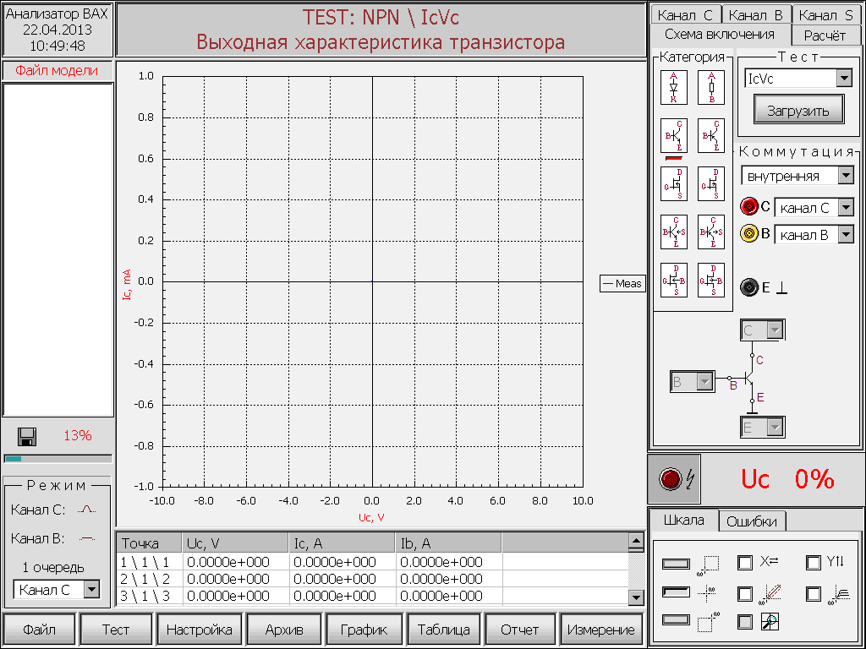

Рисунок 1.4 − Главное окно приложения.

Для обеспечения выполнения функций прибора предназначены виртуальные кнопки, расположенные в нижней части экрана.
Зона индикации видов сигналов (Зона «Режим» (рисунок 1.5)) располагается в левом нижнем углу главного окна приложения. Здесь осуществляется выбор 1 очереди (Канал С или Канал В). При этом автоматически отображается вид генерируемого сигнала по каналу С и каналу В в зависимости от установленного вида развертки и состояния переключателя «Семейство кривых».

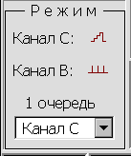

Рисунок 1.5 − Зона «Режим» (Пример)

В зоне, расположенной справа от области графика, осуществляется задание условий выполнения теста.

Задание условий выполнения измерения
С помощью элементов управления панели «Схема включения» (см. рис. 1.6) задается категория тестируемого элемента (исследуемого полупроводникового прибора), производится выбор теста и соответствующего способа подключения узлов тестируемого элемента к гнездам прибора.
Доступны следующие категории:
- диод (стабилитрон, варикап) (D);
- резистор (цепочка контактов), конденсатор (R);
- трехполюсный биполярный npn-транзистор (NPN);
- трехполюсный биполярный pnp-транзистор (PNP);
- трехполюсный МОП транзистор с n-каналом (NMOS);
- трехполюсный МОП транзистор с p-каналом (PMOS);
- четырехполюсный биполярный npn-транзистор (NPN4);
- четырехполюсный биполярный pnp-транзистор (PNP4);
- четырехполюсный МОП транзистор с n-каналом (NMOS4);
- четырехполюсный МОП транзистор с p-каналом (PMOS4).

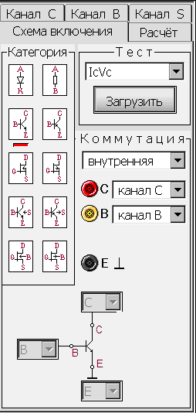

Рисунок 1.6 – Панель «Схема включения»

После выбора категории в поле Тест отображается список доступных стандартных тестов, соответствующий выбранной категории. Первый элемент списка (_USER) позволяет загрузить пользовательский тест из библиотеки пользовательских тестов (см. рис. 1.7).
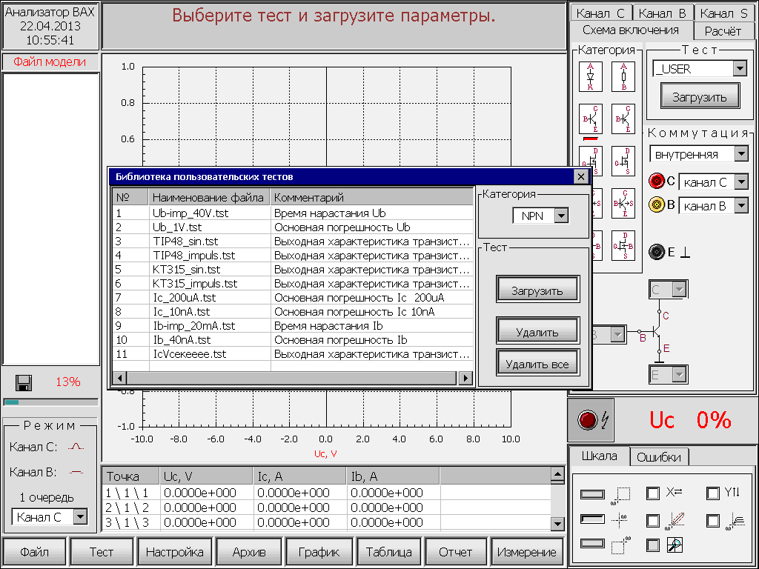

Рисунок 1.7 –Окно «Библиотека пользовательских тестов» (Пример)

Элемент управления «Коммутация» позволяет осуществить выбор способа подключения узлов исследуемого ПП.
Доступны два режима коммутации:
- внутренняя коммутация. Обеспечивает режим измерения в схеме «Общий эмиттер»;
- внешняя коммутация. Позволяет установить соответствие между обозначениями измеряемых характеристик и узлами (например, коллектор, база, эмиттер) исследуемого ПП в схемах «Общая база» и «Общий коллектор».
Соответствующая схема включения отображается на экране автоматически.
Последовательно переключая вкладки «Канал С», «Канал B», «Канал S», «Расчёт» (см. рис. 1.8) пользователь задает (корректирует) условия проведения измерения: задаются вид развертки, диапазоны генерируемого и измеряемого тока или напряжения, ограничение в каждом из активных каналов, характеристики, отображаемые на осях графика, искомый параметр, формула для расчета крутизны, пороговые значения для допускового контроля параметра. Задание условий измерения определяет задание параметров теста.

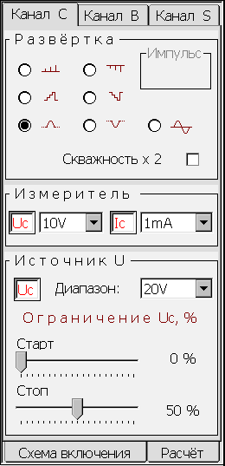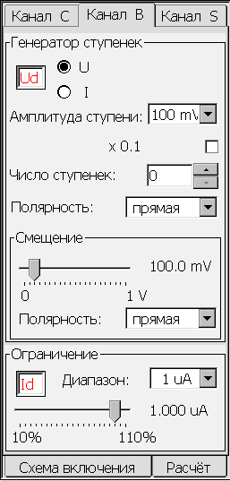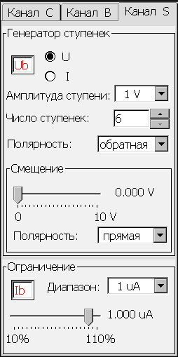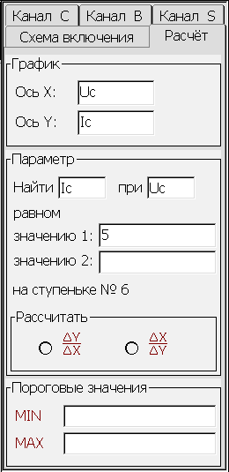
а) б) в) г)

Рисунок 1.8 – Внешний вид панелей:
а) панель «Канал С», б) панель «Канал B», в) панель «Канал S», г) панель «Расчёт»

В соответствии с заданными определениями автоматически устанавливается режим отображения осей графика. С помощью опций панели «Шкала» (см. рис. 1.9), расположенной в правом нижнем углу главного окна, пользователь может изменить режим отображения осей.

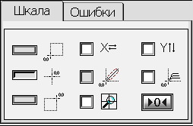

Рисунок 1.9 – Панель «Шкала» в состоянии «Маркеры активны»

Элементы управления, размещённые на панели «Шкала», позволяют выполнить следующее:
- расположить нулевую точку в центре шкалы, слева внизу или справа вверху;
- инвертировать полярность оси Х;
- инвертировать полярность оси Y;
- включить/выключить режим «Компенсация «петли»;
- включить/выключить режим «Семейство кривых»;
- включить/выключить режим «Экранная лупа».
Режим «Компенсация «петли» доступен для импульсов синусоидальной полуволны и в режиме АС.
В режиме импульсов возрастающей амплитуды и в режиме DC доступен режим «Экранной лупы» – растяжение отображённого графика от минимума до максимума. Минимум и максимум, а также число измеряемых точек задаются пользователем во всплывающем окне «Шкала» по команде График/Шкала…(см. рис. 1.10).

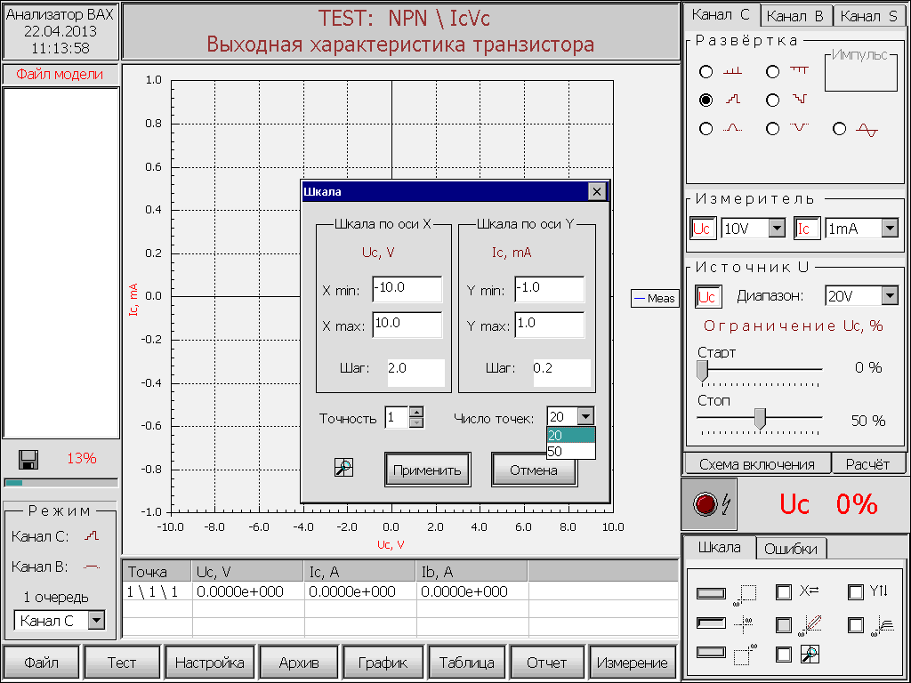

Рисунок 1.10 – Окно «Шкала»

Запуск активного теста на выполнение осуществляется:
- в режиме «Запуск внутренний»: по кнопке Измерение (однократное измерение) или поворотом рукоятки вправо (повторяющиеся измерения) на передней панели прибора;
- в режиме «Запуск внешний»: по внешнему сигналу, поступающему на вход Пуск на задней панели прибора (однократное измерение).

Отображение и анализ результатов тестирования
В процессе выполнения теста измеренные данные можно наблюдать на экране в виде динамического графика.
После выполнения теста при однократном измерении или после нажатия на кнопку Стоп в случае повторяющихся измерений график становится статическим.
По желанию график можно сохранить в архиве для дальнейшего использования в качестве эталонного.
На статическом графике проводится анализ измеренных данных. График можно растянуть на всю область графика, можно детализировать интересующий участок, наложить на измеренный график эталонный, сохраненный в архиве ранее. Архив эталонных графиков создается и дополняется пользователем.
Для графического анализа измеренных данных доступны два маркера (marker1 и marker2). В случае отображения графика в виде точек перемещение активного маркера осуществляется по измеренным точкам, а в случае отображения графика в виде линии или линии с точками – по аппроксимированным точкам.
Координаты маркеров отображаются в верхней части экрана. В точках, отмеченных маркерами, рассчитывается значение сопротивления (R), если исследуемая зависимость – I = F(U). При активизации построения образующей (tangent) рассчитываются координаты пересечения образующей с осями координат (см. рис. 1.11).

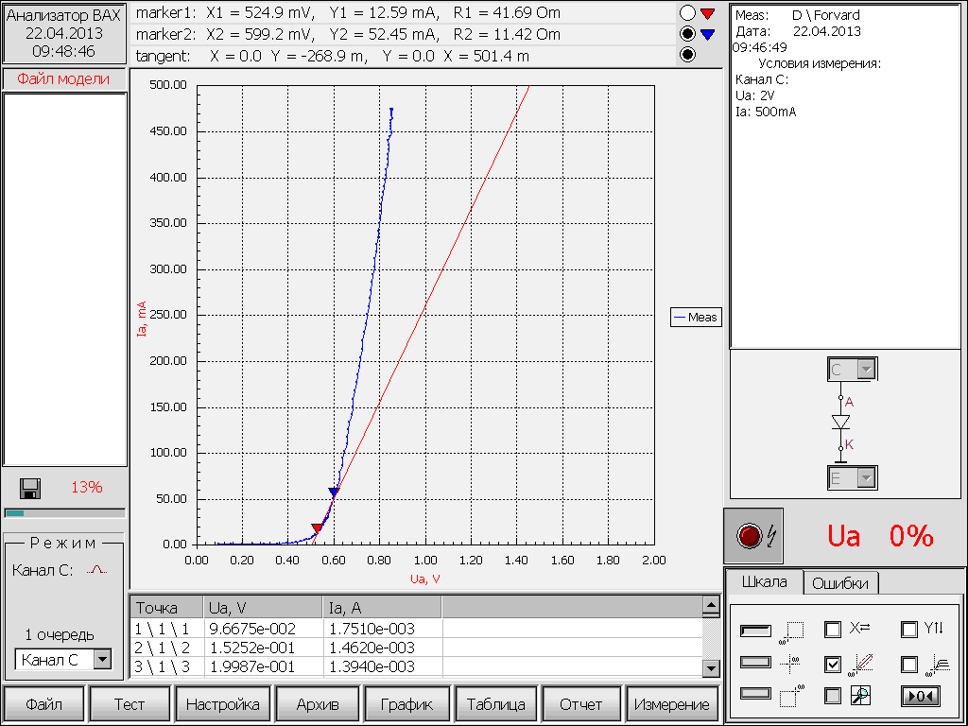

Рисунок 1.11 – Анализ измеренных данных на графике (Пример).

Цифровые значения измеренных данных можно наблюдать после выполнения теста в таблице на экране (см. рис. 1.12). Рассчитываемые данные отображаются в таблице (в последней колонке) лишь в том случае, если их расчет был задан при определении условий выполнения теста (закладка «Расчет»). Расчет искомого параметра и проведение допускового контроля производится автоматически после выполнения теста.
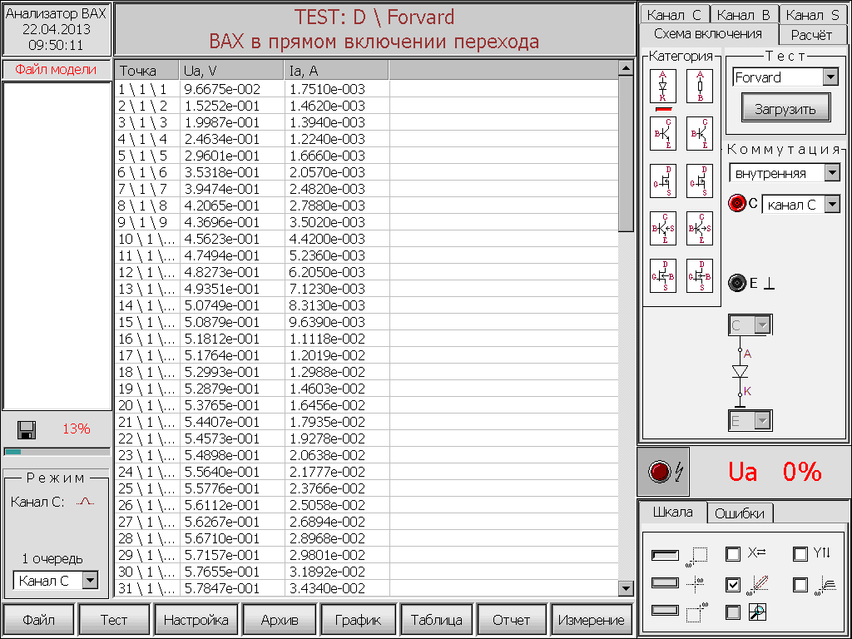

Рисунок 1.12 – Таблица измеренных данных в развёрнутом виде (Пример).

Таблица результатов измерения на экране содержит следующие колонки:
КОЛОНКА 1 ("Точка") указывает:
<Номер измерения>\<Номер ступени>\<Номер точки на ступени>
КОЛОНКА 2 содержит измеренное напряжение в канале С (в данном примере - Ua).
КОЛОНКА 3 содержит измеренный ток в канале С (в данном примере - Ia).
[КОЛОНКА 4] содержит измеряемую характеристику в канале В (в данном примере отсутствует).
[КОЛОНКА 5] содержит измеряемую характеристику в канале S (в данном примере отсутствует).
[КОЛОНКА 6] содержит полученные в результате расчёта данные (в данном примере отсутствует).
Наименование измеряемой характеристики в колонке таблицы формируется по принципу:
< Наименование измеряемой характеристики в соответствующем канале > ::=
<Измеряемая характеристика><Наименование узла исследуемого ПП, подсоединенного к гнездам этого канала, согласно установленным параметрам коммутации>

Сохранение результатов выполнения тестов
Статический график может быть сохранен в Line-формате (*.ref) в качестве эталонного. В совокупности файлы *.ref составляют архив эталонных графиков.
Имя архивного файла, содержащего эталонный график, формируется по принципу:
<имя> := <наименование теста> <_> <дата> <время> <.ref>
и может быть изменено в части наименования теста.
Таблица измеренных и рассчитанных данных сохраняется в текстовом формате с элементами табуляции для дальнейшей обработки с помощью Microsoft Excel. Сохранённые файлы таблиц результатов измерения имеют расширение *.xls и размещаются в каталоге /Disk/Xls/. Имя файла задаётся пользователем.
При сохранении таблицы результатов измерения в электронном виде в файл заносится построчно следующая информация:
СТРОКА 1 - <Наименование элемента (категория) / Наименование теста> <\t>
<Дата проведения измерения> <\t><Время проведения измерения> <\t>
<Расчетные данные из строки отчета><\r\n>
СТРОКА 2 - наименование колонок :
<КОЛОНКА 1><\t><КОЛОНКА 2><\t><КОЛОНКА 3><\t>
<КОЛОНКА 4> <\t>…<КОЛОНКА N> <\r\n>
СТРОКА 3 (и последующие) - <Таблица результатов>
Если включен режим автоматического сохранения, таблицы результатов сохраняются автоматически в файл, имя которого формируется по принципу:
<имя> = <наименование изделия> <_> <номер партии> <_> <номер пластины> <_> <дата проведения измерения>
При автоматическом сохранении таблицы результатов измерения в электронном виде в файл заносится построчно следующая информация:
СТРОКА 1 - <Наименование элемента (категория) / Наименование теста> <\t>
<Дата проведения измерения> <\t><Время проведения измерения> <\t><Номер точки><\r\n>
СТРОКА 2 - наименование колонок :
<КОЛОНКА 1><\t><КОЛОНКА 2><\t><КОЛОНКА 3><\t><КОЛОНКА 4> <\t>
…<КОЛОНКА N> <\r\n>
СТРОКА 3 (и последующие) - <Таблица результатов>
В ходе проведения измерений формируется отчет о проведенных измерениях. Отчет отображается на экране в окне отчета (см. рис. 1.13) и формируется построчно в текстовом формате по следующему принципу:
<Файл:> <имя файла>
<Комментарий:> <краткий комментарий>
<Измерения проводил:> <ФИО>
<Должность:>
<ДАТА> <ПАРТИЯ №> <ПЛАСТИНА №> <ЭЛЕМЕНТ>¹
Каждая очередная строка отчета формируется после выполнения очередного теста и имеет следующий вид:

<ВРЕМЯ> <ТОЧКА> <ТЕСТ> [<ПАРАМЕТР>] <УСЛОВИЯ ИЗМЕРЕНИЯ>
где <ВРЕМЯ> - время измерения;
<ТОЧКА> - номер контрольной точки, введенный пользователем;
<ТЕСТ> - наименование выполненного теста;
<ПАРАМЕТР> - значение искомого параметра с указанием признака годности (значок (*) - если не годен), присутствует, если допусковый контроль проводился, и имеет следующий вид:
<ПАРАМЕТР> = <значение> [<признак годности>] при <аргумент> = <значение>
<УСЛОВИЯ ИЗМЕРЕНИЯ> - информация об условиях, при которых проводилось измерение: компенсация «петли» включена или выключена.
Пример – Ic = 0.345 mA (*) при Uc = 1 V (Компенсация «петли» выкл.).
Строка¹ проставляется в отчете всякий раз при изменении даты, номера партии, номера пластины или наименования исследуемого ПП.
Отчет можно сохранить в текстовом формате (*.txt). Файлы отчетов размещаются в каталоге Disk\Txt\.
Имя файла, содержащего отчет, формируется по принципу:
<Имя файла> := <Наименование изделия> <-> <Дата><-> <Время> <*.txt>
или может быть указано пользователем.

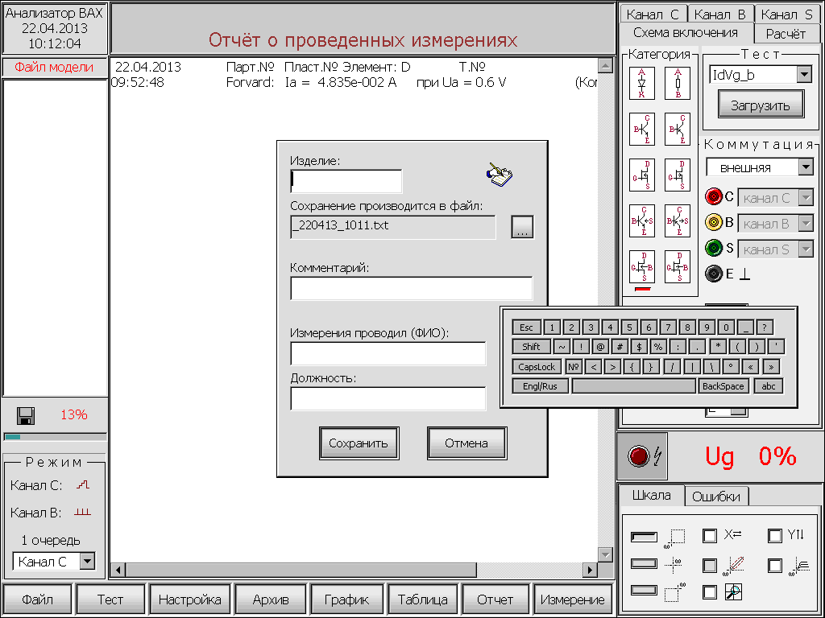

Рисунок 1.13 – Окно «Сохранить отчет» (Пример).

Сохраненные в памяти прибора файлы можно скопировать или перенести на FTP-сервер (см. рисунок 1.14) для удаленного доступа с ПК или скопировать на USB-флеш с целью их хранения или дальнейшей обработки другими средствами.

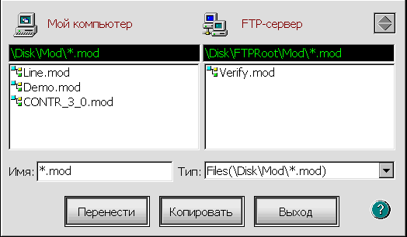

Рисунок 1.14 – Перенос сохраненной информации на FTP-сервер (Пример).

